Guia de Contagem de Pontos BPM

Versão 3.0

HISTÓRICO DE REVISÕES

Data | Versão | Descrição | Autor
17/10/2019 | 1.0 | Criação do documento a partir dos Editais de Fábrica por Pacote de Trabalho | Célula de Processos de TI
04/11/2019 | 1.1 | Revisão ortográfica. | Célula de Processos de TI
17/01/2020 | 2.0 | Correções de referências e qualidade das imagens | Célula de Processos de TI
24/03/2020 | 3.0 | Ajuste na formatação dos tipos de atividades de processo.  Detalhamento do texto sobre Atividade Sistêmica. | Célula de Processos de TI

CONTEÚDO
1. Objetivo 4
2. Introdução 4
3. Processo de contagem 5
3.1 Contagem Inicial e Final Classificação 6
3.1.1 Listar processos da aplicação 6
3.1.2 Classificar atividades 6
3.1.3 Identificar Integrações 6
3.1.4 Classificar indicadores 7
3.1.5 Quantidade bruta de Pontos BPM do processo 7
3.2 Avaliação de fatores 8
3.2.1 Avaliar fatores de ambiente 8
3.2.2 Avaliar fatores de complexidade técnica 8
3.2.3 Avaliar grau de reuso 9
3.3 Cálculo do tamanho do projeto 10

Objetivo
O objetivo deste documento é apresentar, de forma resumida, um roteiro contagem de pontos BPM, métrica a ser utilizada para as atividades de automação de processo de negócio.

Introdução
Pontos BPM é uma métrica de tamanho utilizada no processo de estimativa interno do RUP-BNB para projetos que incluam em suas atividades o uso de BPMS. A proposta da métrica é quantificar o tamanho funcional de uma aplicação de processo considerando as atividades compreendidas, a complexidade de seus indicadores, complexidade técnica de seus serviços e os aspectos de equipe \ ambiente envolvidos na automação.
O responsável pela estimativa deve conhecer os conceitos abaixo para uma melhor execução da contagem.
- Processo: grupo de atividades que atuam em conjunto para atender uma necessidade de negócio de uma organização. Geralmente, os processos são descritos em modelos visuais definidos por especificações como BPMN e BPEL;
- Modelo executável: processo de negócio especificado em BPMN ou BPEL que pode ser executado por uma suíte de gerenciamento de processos;
- Aplicação de processo:ativo de software contendo processos e subprocessos (de uma ou mais áreas de negócio) em um modelo executável;
- Atividade de processo: tarefa a ser executada em um processo, podendo ser executada automaticamente por um sistema ou manualmente por um ator humano. Para efeito de contagem, loops, decisões e regras são considerados atividades;
  - Atividade humana: tarefa executada manualmente por um ator humano. Tarefas humanas de checagem são formadas por telas de leitura onde o usuário apenas confirma algumas informações. Já as tarefas de cadastro são formadas por telas complexas nas quais o usuário atualizará objetos de negócio;
  - Atividade sistêmica: tarefa efetuada automaticamente pelo BPMS geralmente associada a execução de serviços em sistemas integrados ao fluxo de negócio BPM. Para efeito de contagem, loops, decisões e regras são considerados atividades;
OBS 1: Para efeito de contagem os loops, decisões e regras,serão registradas como atividades sistêmicas quando dentro de um processo forem identificados como atividades isoladas/individuais, ou seja, não compõem as etapas/passos de execução de uma outra atividade.
OBS 2: Nos casos em que “Loops, decisões e execução de regras de negócio" sejam identificados compondo as etapas/passos da execução de uma atividade, apenas esta atividade será contada.
- Serviços de integração: quaisquer recursos externos ao BPMS que são acionados ou acessados durante a execução de uma instância de processo (e.g.: serviços web, filas, arquivos ou serviços disponíveis via chamada remota);
- Indicadores: medidas que permitem avaliar o desempenho de um fluxo de negócio na organização. Os indicadores podem variar sua complexidade conforme sua regra de cálculo.
  - Simples: são obtidos a partir de dimensões quantitativas de forma direta sem a necessidade de cálculos matemáticos ou lógicos. Ex. Quantidade de chamados abertos, tempo de duração de uma atividade.
  - Médio: são obtidos através de medidas quantitativas que envolvam operações matemáticas e não lógicas entre 2 ou 3 medidas do processo. Uso de métricas históricas do processo. Ex. Quantidade de pedidos por mês, Duração média de processamento de pedidos, porcentagem de pedidos abertos x fechados.
  - Complexo: aqueles obtidos através de medidas quantitativas que envolvam operações matemáticas e lógicas entre 3 e 4 medidas. Ex. Agregações de Medidas, quantificações envolvendo decisões operações lógicas – Quantidade de chamadas atendidas dentro do prazo x Quantidade de chamadas abertas.

Processo de contagem
A contagem de pontos BPM é um processo que permite às equipes de projeto estimarem o tamanho da automação de um fluxo de negócio. É obrigatório que o fluxo de negócio a ser automatizado já esteja modelado. A contagem é dividida em três etapas: classificação, avaliação de fatores e cálculo do tamanho.
Na etapa de classificação, listamos os processos e subprocessos envolvidos, identificando e classificando suas estruturas internas (atividades, integrações e indicadores). Ao final dessa etapa, temos a quantidade bruta de pontos BPM porprocesso.
A etapa de avaliação de fatores permite que fatores externos sejam considerados na estimativa. Nessa etapa, utilizamos um conjunto de critérios (e.g.: experiências nas tecnologias, carga horária do time, capacidade de reuso da aplicação BPM, etc) para gerarmos três fatores: ambiental, equipe e reuso - que ajustarão a quantidade bruta de pontos calculada na etapa anterior.
Por fim, A etapa de cálculo do tamanho consiste na aplicação dos fatores externos à quantidade bruta de pontos. A quantidade estimada de pontos BPM do projeto é o resultado final dessa etapa.
A Figura 1 ilustra o procedimento de contagem.

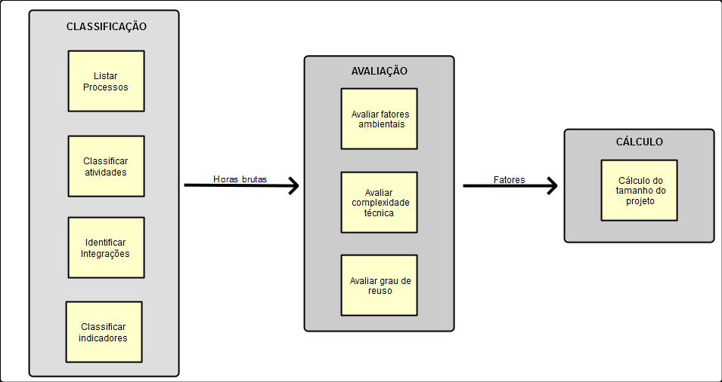
Figura 1 - Processo de contagem de pontos BPM

Contagem Inicial e Final Classificação

Listar processos da aplicação
A contagem tem início com a delimitação de seu escopo. Para tal, o responsável deve identificar e listar todos os processos (e subprocessos) que serão alvo de automação.

Classificar atividades

Estabelecido o escopo da contagem, as atividades de cada processo devem ser classificadas conforme seu propósito. O analista responsável pela contagem deve organizar as atividades em: checagem (humanas), cadastro ou sistêmicas. A Tabela 1 exibe a relação entre os tipos de atividade e seus respectivos tamanhos em pontos BPM.

Tipo de Atividade | Pontos BPM
Checagem | 14
Cadastro | 24
Sistêmica | 24
Tabela 1 - pontos BPM por ocorrência de tarefa

Identificar Integrações

O fluxo de negócio interage com diversos serviços \ recursos externos para executar uma instância de processo. Para efeito de contagem, os recursos usados no fluxo devem ser classificados conforme seu método de acesso. Na Tabela2 temos a lista de recursos considerados na contagem de pontos BPM.

Recurso | Pontos BPM
Serviço Web | 32
Filas | 40
Arquivos | 45
Origem de dados | 24
RPC genérico | 24
Tabela 2 - Pontos BPM por ocorrência de recurso

Classificar indicadores

O responsável pela contagem deve agrupar os indicadores conforme sua complexidade (ver detalhe na Introdução). A Tabela 3 detalha a relação entre a complexidade de indicadores e a quantidade de pontos BPM.
Complexidade | Pontos BPM
Simples | 24
Médio | 40
Complexo | 48
Tabela 3 - Pontos BPM por ocorrência de indicador

Quantidade bruta de Pontos BPM do processo

A quantidade bruta de pontos BPM consiste no somatório de pontos de cada processo (ou subprocesso) contado. Quadro1 demonstra o cálculo da quantidade por processo.
Sejam:
- Pi,quantidade de pontos BPM de um processo específico;
- Ai, a quantidade de pontos resultante da classificação das atividades classificadas para o processo i;
- Ii, a quantidade de pontos resultantes da identificação das integrações para o processo i;
- Mi,a quantidade de pontos resultantes da classificação dos indicadores para o processo i.

O valor de Pié dado por:

Quadro 1 - Cálculo da quantidade bruta de pontos BPM em um processo

Avaliação de fatores

A etapa de avaliação de fatores permite que o responsável pela contagem ajuste os valores do cálculo bruto conforme aspectos encontrados no projeto de automação. Podemos classificar os aspectos como: ambientais, complexidade técnica e reuso. As seções abaixo detalham como esses fatores contribuem para o cálculo final de pontos BPM do projeto.

Avaliar fatores de ambiente

Fatores de ambiente são aqueles relacionados à equipe que realizará a automação, isto é, o ambiente de trabalho da equipe e sua capacidade técnica de realizar a automação. Cada fator possui um peso específico pré-estabelecido. Cabe ao responsável pela contagem informar o grau de influência (número inteiro em um intervalo fechado de 1 a 5) de cada fator no projeto. O fator ambiental é dado pelo produto entre o peso e seu grau de influência:

A Tabela 4 lista os fatores ambientais e seus respectivos pesos.
Fatores Ambientais | Peso
Seguirá um Processo de Desenvolvimento | 1,5
Experiência em BPM | 0,5
Experiência em Orientação a Objeto | 1
Capacidades de Liderança e Analise | 0,5
Motivação da Equipe | 1
Requisitos são estáveis | 2
Profissionais - Part-time | -1
Dificuldade na tecnologia | -1
Tabela 4 - Fatores ambientais

O valor consolidado dos fatores ambientais EF é dado pela seguinte fórmula:

Equação 1 - Consolidação dos fatores ambientais

Avaliar fatores de complexidade técnica

Fatores de complexidade técnica são aqueles relacionados aos riscos tecnológicos do projeto e seu grau de dificuldade de implementação. De maneira análoga aos fatores ambientais, cada fator de complexidade possui um peso e recebe um grau de influência durante a contagem(número inteiro em um intervalo fechado de 1 a 5). O fator de complexidade é dado pela fórmula:

A lista completa de fatores está disponível na Tabela 5 - Fatores de complexidade técnica.

Fatores de Complexidade Técnica | Detalhe | Peso
Sistema Distribuído | Sistema monolítico ou distribuído | 2
Grau de desempenho | Grau de complexidade dos requisitos para garantia de desempenho | 2
Uso de GED (Gestão Eletrônica de Documentos) |  | 1
Processamento interno complexo |  | 1
Modelos de Reutilização de Código | Grau de reuso desejado para a aplicação | 1
Customização da interface (BPC) |  | 0,5
Tratamento de Erros para os Fluxos |  | 1
Notificação por e-mail |  | 0,5
Uso de Métricas nos Processos |  | 1
Grau de concorrência |  | 1
Características especiais de Segurança |  | 1
Acesso para Terceiros |  | 1
Treinamento Especial Requerido |  | 0,5
Tabela 5 - Fatores de complexidade técnica

O valor consolidado dos fatores de complexidade técnica CF é dado pela seguinte fórmula:

Equação 2 - Consolidação dos fatores técnicos

Avaliar grau de reuso
O grau de reuso permite ajustar a contagem bruta em cenários de manutenção de aplicações já existentes ou em casos de reuso de toolkits, serviços, etc. Para cada processo (ou subprocesso), o responsável pela contagem indica o seu grau de reuso Ri.

Cálculo do tamanho do projeto
Nessa etapa, o responsável pela contagem ajusta a quantidade bruta de pontos BPM aplicando os fatores gerados previamente. A fórmula para cálculo do tamanho do projeto é dado pela equação abaixo.
Sejam
Pi, a quantidade de pontos de um processo específico;
Ri, o fator de reuso do processo Pi em sua forma fracionária;
EF, o consolidado dos fatores ambientais do projeto;
CF, o consolidado dos fatores de complexidade técnica do projeto;
O Tamanho T do projeto em pontos BPM é dado por:

Equação 3–Tamanho do projeto

Tradução livre para RPC – Remote Procedure Call

